东 北 石 油 大 学

课 程 设 计

课 程 电子系统综合设计

题 目 基于Multisim的电子锁仿真设计

院 系 电气信息工程学院电气系

专业班级

学生姓名

学生学号

指导教师

2021年 7月 23日

东北石油大学课程设计任务书

课程 电子系统综合设计

题目 基于Multisim的电子锁仿真设计

专业 电气工程及其自动化 姓名 学号

主要内容：

根据仿真软件Multisim 的主要功能特点，结合数字电路设计所学，制作一个电子密码锁。

基本要求：

设计制作密码锁的控制电路。密码锁控制器中存储一个4位代码，输入代码等于存储代码时启动开锁控制电路，并且用绿灯亮、红灯灭表示开锁状态。按下确定按钮触动后的若未能将锁打开，则电路由扬声器发出报警信号。密码锁控制器中存储的4位密码可以修改。

主要参考资料：

[1] 李景宏，马学文.电子技术实验教程.沈阳：东北大学出版社.200

[2] 王永军，李景华编著.数字逻辑与数字系统.北京：电子工业出版社，2002

[3] 高吉祥，易凡编著.电子技术基础实验与课程设计.北京：电子工业出版社，2002

[4] 陈大钦编著. 电子技术基础实验. 北京：高等教育出版社，2000

[5] 李晶皎，李景宏，曹阳编著. 逻辑与数字系统设计.北京：清华大学出版社，2009

[6] 康华光．电子技术基础数字部分[M]．第六版．北京市西城区：高等教育出版社，2017.

完成期限 2020.7.12——2020.7.23

指导教师

专业负责人 李宏玉

2020年 7 月12日

目　录

1 设计要求 1

2 方案选择电路原理图的设计 1

2.1 系统框图 1

2.2 密码设置与密码输入电路设计 1

2.2 密码验证电路设计 2

数值比较器可以实现对两数A、B进行比较，以判断其大小的逻辑电路。比较结果有A>B、A<B、A=B三种情况。对于多位的情况，一般说来，先比较高位，当高位不等时，两个数的比较结果就是高位的比较结果。当高位相等时，两数的比较结果由低位决定。 2

2.3密码设置电路设计 3

2.4报警电路设计 4

3 电路图绘制调试 5

4仿真分析 5

5总结 5

参考文献 6

不少于10个文献。 6

附录 1

# 设计要求

设计制作密码锁的控制电路，使之在输入正确的代码时，输出信号以启动执行机构动作，并且用红、绿LED指示关锁、开锁状态。

密码锁控制器中存储一个4位代码，当输入代码等于存储代码时启动开锁控制电路，并且用绿灯亮、红灯灭表示开锁状态。

按下确定按钮触动后的若未能将锁打开，则电路由扬声器发出报警信号，同时用绿灯灭、红灯亮表示关锁状态。

密码锁控制器中存储的4位密码可以修改。

# 方案选择电路原理图的设计

2.1 系统框图

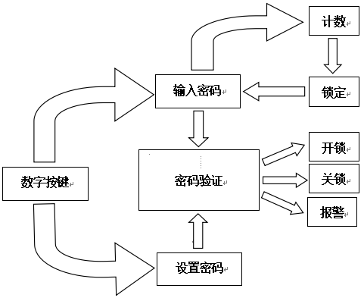设计过程中共用到5个单元电路，分别为开关编码电路、密码输入电路、密码验证电路、开关锁指示报警电路。系统框图如图2.1所示。

图 2.1 系统框图

2.2密码设置与密码输入电路设计

密码的设定与密码输入都采用拨码开关进行设置，每一个键对应的背面上下各有两个引脚，拨至ON一侧，这下面两个引脚接通；反之则断开。这四个键是独立的，相互没有关联。码的设定与密码输入都采用拨码开关进行设置，每一个键对应的背面上下各有两个引脚，拨至ON一侧，这下面两个引脚接通；反之则断开。这四个键是独立的，相互没有关联。

2.3密码验证电路设计

数值比较器可以实现对两数A、B进行比较，以判断其大小的逻辑电路。比较结果有A>B、A<B、A=B三种情况。对于多位的情况，一般说来，先比较高位，当高位不等时，两个数的比较结果就是高位的比较结果。当高位相等时，两数的比较结果由低位决定。

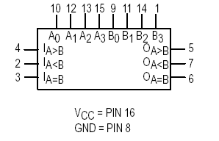

图 2.2 74LS85的管脚图

表 2.1 74LS85的真值表

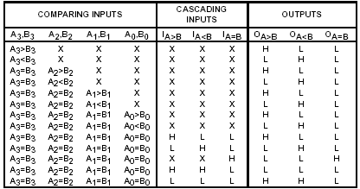

数值比较器的扩展方式有串联和并联两种。一般位数较少的话，用串联方式；如果位数较多且要满足一定的速度要求时，用并联方式。

这里我们用串联方式，用两片74LS85组成8位数值比较器。对于两个8位数，若高4位相同，它们的大小将由低4位的比较结果确定。因此，低4位的比较结果作为高4位的条件，即低4位比较器的输出端应分别与高4位比较器的IA>B、IA<B和IA=B端连接，连接图如图2.3所示。

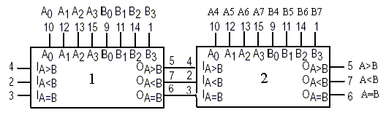

图 2.3 用两片74LS85组成8位数值比较器的连接图

密码输入比较及判决电路仿真如图2.4所示。

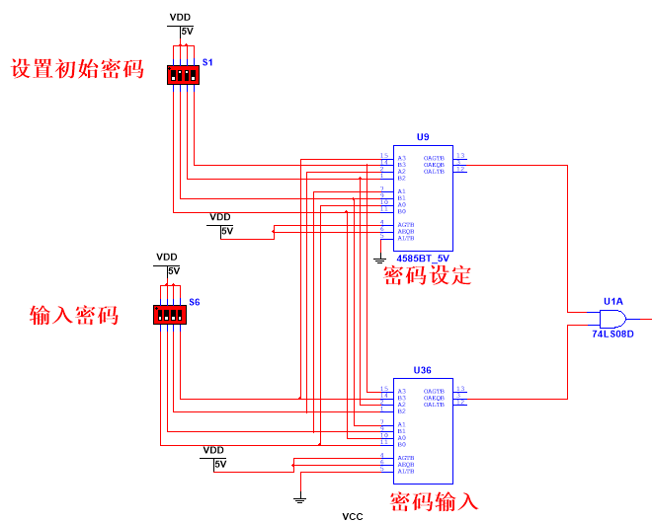

图 2.4 密码输入比较及判决电路仿真

2.3密码设置电路设计

555定时器内部含有一个基本RS触发器，配个电压比较器C1,C2,一个放电三极管T由三个5K的电阻的分配器，一个输出缓冲器G3。比较器C1的参考电压为2VCC/3加在同相输入端C2的参考电压为VCC/3加在反相输入端，两者均由分在器上取得。

Image384多谐振荡器产生矩形波的自激振荡电路，由于矩形波包含和高次谐波成分，因此称为多谐振荡器。多谐振荡器也称无稳态触发器，它没有稳定状态，同时毋须外加发脉冲，就能输出一定频率的矩形脉冲（自激振荡）。用555实现多谐振需要外接电阻R1，R2和电容C，并外接+3V的直流电源。只需在+VCC端接上+3V的电源，就能在3脚产生周期性的方波。

(式2.1)

按图2.6的参数配置电路。其中 $R_{1}=10kΩ R_{2}=2.2kΩ C=100μF$ CON脚电容起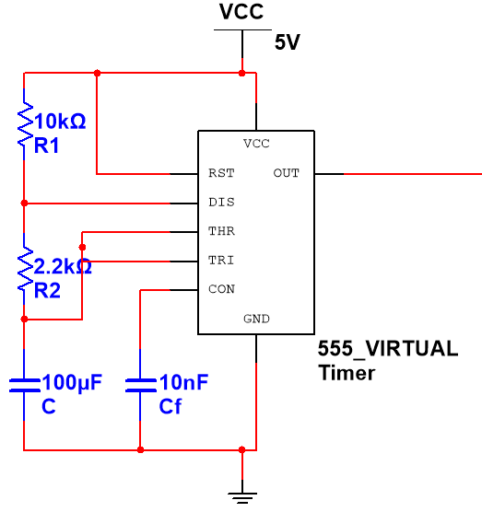到滤波的作用，不影响频率计算。

图 2.6 时钟电路部分仿真图

通过式2.1计算输出频率，可得输出频率为0.1Hz。

2.4报警电路设计

三极管最基本的作用就是放大作用，它可以把微弱的电信号变成一定强度的信号，当然这种转换仍然遵循能量守恒定律，它只是把电源的能量转换成信号的能量。三极管有个重要参数就是电流放大系数β。

当三极管的基极上加一个微小的电流时，在集电极上可以得到一个是注入电流β倍的电流，即集电极电流。集电极电流随基极电流的变化而变化，并且基极电流很小的变化就可以引起集电极电流很大的变化，这就是三极管的放大作用。

这里我们使用三极管驱动蜂鸣器，控制信号为判决电路和时延电路的输出结果。

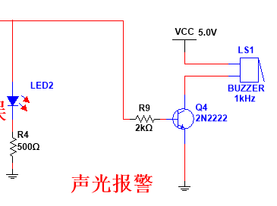

图 2.5 报警电路仿真图

# 3 电路图绘制调试

利用电子设计软件multisim对电路仿真，选取元件绘制出仿真电路如图3.1所示。

图3.1 仿真图

# 4仿真分析

对电路进行仿真测试，测量555定时器输出，测试得输出频率为1Hz，

图4.1 仿真波形图

份

# 5总结

参考文献

[1] 曾兴雯. 《高频电子线路》[M].高等教育出版社，2004.

[2] 刘骋. 《高频电子线路》[M].西安：西安电子科技大学出版社，2003.

[3] 何中庸. 《高频电路设计与制作》［M].科学出版社，2002.

[4] 谢沅清. 《模拟电子线路》［M].成都电子科大出版社，2001.

[5] 张肃文. 《高频电子线路》[M].北京：高等教育出版社，2007.

[6] 张肃文. 《高频电子线路》［M].第三版.高教出版社，2003.

[7] 田胜军. 基于mulitisim的高频电路分析与仿真[J].现代电子技术，2007，（8）:100-102

[8] 曾兴雯. 《高频电子线路》[M].北京：高等教育出版社，2005

[9] 曹龙汉,余佳玲,李景南,陈福光.基于MATLAB/Simulink的光伏电池仿真建模研究[J].半导体光电,2015,36(05):718-721

[10] 陈书生．非隔离单相光伏并网逆变器研制[D]．西南交通大学，2016

不少于10个文献。

附录

东北石油大学成绩评价表

|  |  |  |  |  |  |  |  |  |
| --- | --- | --- | --- | --- | --- | --- | --- | --- |
| 课程名称 | | 电子系统综合设计 | | | | | | |
| 题目名称 | |  | | | | | | |
| 学生姓名 | |  | 学号 |  | 指导教  师姓名 |  | 职称 |  |
| 序号 | 评价项目 | | 指 标 | | | | 满分 | 评分 |
| 1 | 工作量、工作态度和出勤率 | | 按期圆满的完成了规定的任务，难易程度和工作量符合教学要求，工作努力，遵守纪律，出勤率高，工作作风严谨，善于与他人合作。 | | | | 15 |  |
| 2 | 问题分析 | | 能够应用电路、模拟电子技术和数字电子技术等工程科学的基本原理，并通过文献研究分析电力能源及石油工业中电气工程背景应用问题。 | | | | 15 |  |
| 3 | 设计/开发解决方案 | | 设计并开发满足特定需求的电气工程软硬件系统，能够在设计环节中体现创新创业意识，考虑社会、健康、安全、法律、文化及环境等因素。理解电路、电子技术的基本理论，具备相应的模块设计能力。 | | | | 25 |  |
| 4 | 课程设计质量 | | 课程设计选题合理，计算过程简练准确，分析问题思路清晰，结构严谨，文理通顺，撰写规范，图表完备正确。 | | | | 20 |  |
| 5 | 答辩 | | 能正确回答指导教师所提出的问题。 | | | | 15 |  |
| 6 | 终身学习 | | 具有自主学习和终身学习的意识，关注电气工程领域的发展现状、前沿及趋势，能够适应科学技术的飞速发展和各项工作任务。 | | | | 10 |  |
| 总分 |  | | | | | | | |
| 备注： | | | | | | | | |

指导教师： 年 月 日